**Практичне заняття № 8, 9**

**Розрахунок параметрів вакуумної системи укладальних машин**

**Розрахунок вагових параметрів вакуумних захватів**

***Цель работы:*** разработать конструкцию вакуумного захвата для конкретного варианта продукции.

***Ход работы***

Конструкция вакуумного захвата:

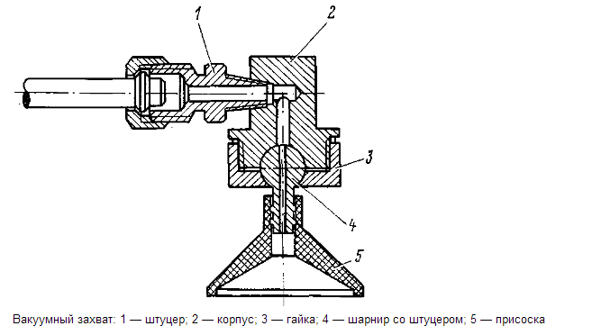

Формы присосок:

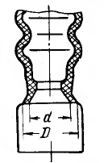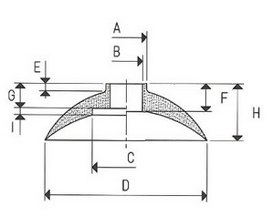

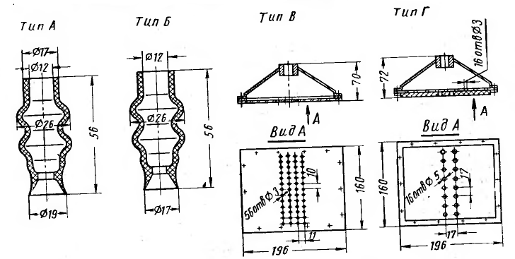

Таблица перевода значений давления.

|  |  |  |  |  |  |  |  |  |  |  |  |  |
| --- | --- | --- | --- | --- | --- | --- | --- | --- | --- | --- | --- | --- |
| 1. Един. изм. | bar | mbar | Па | кПа | МПа | кгс/мм2 | кгс/см2 | атм. | мм рт.ст. | м вод.ст. | мм вод.ст. | psi |
| 1 bar | 1 | 1000 | 100000 | 100 | 0,1 | 0,01019716 | 1,019716 | 0,986923 | 750,062 | 10,19716 | 10197,16 | 14,50377 |
| 1 mbar | 0,001 | 1 | 100 | 0,1 | 0,001 | 0,0000101972 | 0,001019716 | 0,000986923 | 0,750062 | 0,01019716 | 10,19716 | 0,01450377 |
| 1 Па | 0,00001 | 0,01 | 1 | 0,001 | 0,000001 | 0,000000102 | 0,000010197 | 0,000009869 | 0,00750062 | 0,001019716 | 0,1019716 | 0,00014503 |
| 1 кПа | 0,01 | 10 | 1000 | 1 | 0,001 | 0,0001019716 | 0,01019716 | 0,00986923 | 7,50062 | 0,1019716 | 101,9716 | 0,1450377 |
| 1 МПа | 10 | 10000 | 1000000 | 1000 | 1 | 0,1019716 | 10,19716 | 9,86923 | 7500,62 | 101,9716 | 101971,6 | 145,0377 |
| 1 кгс/мм2 | 98,0665 | 98066,5 | 9806650 | 9806,65 | 9,80665 | 1 | 100 | 96,7841 | 73555,9 | 1000 | 100000 | 1422,3344 |
| 1 кгс/см2 | 0,980665 | 980,665 | 98066,5 | 98,0665 | 0,0980665 | 0,01 | 1 | 0,967841 | 735,559 | 10 | 10000 | 14,223344 |
| 1 атм. | 1,01325 | 1013,25 | 101325 | 101,325 | 0,101325 | 0,01033227 | 1,033227 | 1 | 760 | 10,33227 | 10332,27 | 14,6959 |
| 1 мм рт.ст. | 0,001333224 | 1,333224 | 133,3224 | 0,1333224 | 0,000133322 | 0,000013951 | 0,00135951 | 0,001315789 | 1 | 0,01360 | 13,60 | 0,019336 |
| 1 м вод.ст. | 0,0980665 | 98,0665 | 9806,65 | 9,80665 | 0,00980665 | 0,001 | 0,1 | 0,0967841 | 73,556 | 1 | 1000 | 1,4223274 |
| 1 мм вод.ст. | 0,000098067 | 0,0980665 | 9,80665 | 0,00980665 | 0,000009807 | 0,000001 | 0,0001 | 0,000096784 | 0,073556 | 0,001 | 1 | 0,001422327 |
| 1 psi | 0,06894757 | 68,94757 | 6894,757 | 6,894757 | 0,006894757 | 0,00070307 | 0,070307 | 0,068046 | 51,715217 | 0,70307 | 703,07 | 1 |

Принять давление окружающей среды равное 1 атм.

Разрежение внутри захвата – 350 мм ртутного столба.

Условие работы захвата - только на подъем и опускание изделия (сдвиговые инерционные силы отсутствуют).

Конфигурацию и размер площади присасывания определять исходя из габаритов, формы изделия и фактической подъемной силы (см. конспект)

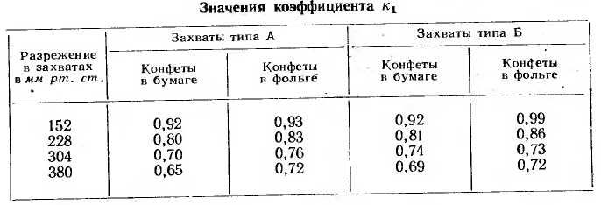

Для сложных, нестандартных поверхностей принять коэффициент равным 0,4.

***Порядок выполнения работы***

1. Зарисовать схему вакуумного захвата, указать позиции.
2. Зарисовать различные варианты присосок.
3. Согласно заданию выбрать вариант захвата.
4. Произвести расчеты
5. Обосновать выбор конструктивных элементов присоски и захвата.
6. Выполнить эскиз b 3-D модель разработанного вакуумного захвата.